JavaScript 1 lesson
JS – позволяет обрабатывать запросы пользователя, не требуя при этом перезагрузки.
Emmet
JavaScript 2-nd lesson
JS существует, чтобы мы могли работать с HTML структурами.
Тег script обычно (хороший тон) писать в конце.
JS 3-rd lesson
document.write – записать что-то в html.
console.log(); - записать что-то в консоли, что не будет записано в документеc
console.info() – схожая ситуация с log
console.error() – вывод в консоль в виде ошибки
console.warn() – предупреждение
JS 4-rd lesson
Var – переменная
Const – константа
5JS 5-th lesson
Скобки ставят приоритет.
Number() – переводит строку в число
Math – как console и document имеет свои функции
Например, Math.PI выводит число 3.14…
Math.min(), max()
JS 6-th lesson
Условные циклы как в C++
else if == elif (PYTHON)
Оператор И и ИЛИ как в C++
switch() {
case “42”
Как в C++
JS 7-th lesson
var Arr = [] – массив. Могут быть любые типы данных
Arr.lenght – длина массива
var Arr = [[], [], []]; - многомерный массив.
JS 8-th lesson
Цикл for, while, do {} while как в C++.
Continue – пропускает одну итерацию.
JS 9-th lesson
Метод alert(); - всплывающее окно. Можно нажать только «ОК», ничего с ними сделать нельзя.
Метод confirm(); - всплывающее окно. Есть две кнопки «отмена» и «ОК». Можно получить то, что сказал пользователь.
var Data = confirm(“Yes or No?”);
Метод prompt(); - всплывающее окно. Есть поле для ввода данных, если через запятую(пример: prompt(“Сколько вам лет?”, 20) автоматически в поле будет введено число 20.
JS 10-th lesson
function name() {}
В общем, дело состоит аналогично с PYTHON и C++, nothing news.
Локальная переменная – которая только в функции
Глобальная – во всём коде.
JS 11th lesson
Атрибут onclick – вызывает какую-либо функцию при нажатии на кнопку, например alert(‘Вы нажали на меня’). Необязательно это должна быть кнопка, это может быть также текст, то есть практически ко всем тегам.
Либо можно написать в <button onclick = “название функции”>…</button>
Атрибут ondblclick = “” – вызывается при двойном нажатии на кнопку (ситуация аналогична с onclick).
Атрибут onmousemover – вызывается при наваждении мышки на кнопку.
Атрибут onmouseout – вызывает при моменте, когда курсор уходит с кнопки.
innerHTML – можем установить какое-то значение внутрь какого-то объекта.
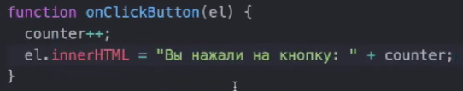
Аргумент, заданный в функции, обращается к параметру, который был задан, будь то кнопка или параграф.
Атрибут value выводит в консоль значение поля.
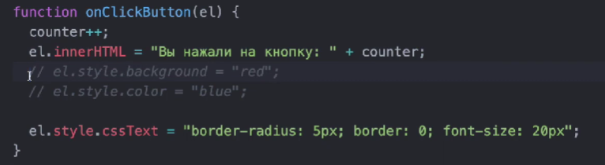
JS 12-th lesson
В HTML коде создаём какой-нибудь тэг, например <p>, которому присваиваем id: <p id=”text”>…</p>.
В JS коде создаём переменную, предпочтительно назвать также, как и наш тэг, далее работаем с document.
Далее работаем с «библиотекой» document:
getElementById(“название идентификатора”) – находим элемент по ID
getElementsByTagName(“название тега”) – находим ЭЛЕМЕНТЫ по ТЕГУ
getElementsByClassName(“название класса”) – находим ЭЛЕМЕНТЫ по названию класса.
Создание форм происходит через тег <form>…</form>, как представлено на рисунке ниже. Остальной текст автор написал заранее, автоматически он вставлен, к сожален ию, не будет.
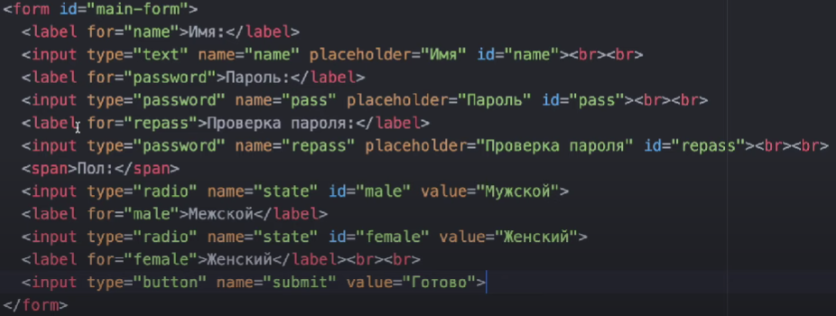
this.PreventDefault() – отменяет стандартное поведение сайта, то есть перезагрузку.
JS 13-th lesson

